Freie Bildungsressourcen in der Lehre: Open Educational Resources erstellen und verwenden

Kurzbeschreibung
Open Educational Resources (OER), also freie Bildungsressourcen, sind frei zugängliche Materialien und können zu Lehr- und Forschungszwecken kostenlos genutzt, verbreitet und dank entsprechender Lizenzierung häufig auch bearbeitet werden.
Neben der freien Nutzung von OER, können Lehrpersonen (LP) freie Bildungsmaterialen erschaffen und einer breiten Öffentlichkeit zugänglich machen. Mittels Creative Commons-Lizenzen (CC) können LP erkennen, welche Verwendungsmöglichkeiten von fremden OER sie haben bzw. entscheiden, welche Rechte sie den Nutzer*innen bei eigenen OER einräumen.

Allgemeine Eckdaten
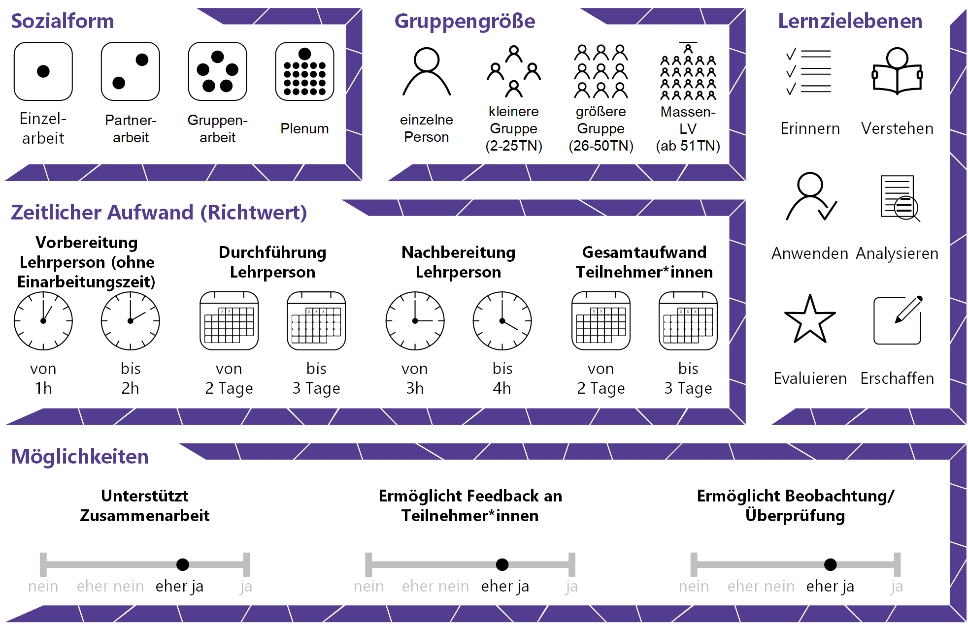

Inhaltsverzeichnis

Gründe für den Einsatz 1
Rolle der Lehrperson 1
Grundlagen 1
Kriterien 2
CC-Lizenzen 3
Verwendung von CC-lizensierten Materialien 5
Erstellung eigener OER 6
Einsatz in der Lehre 9
Tipps zur Umsetzung (bei der Erstellung von CC-lizenzierten Werken) 10
Vorteile / Herausforderungen 10
Einfluss auf Lernerfolg 11
Einfluss auf Motivation 11
Rechtliche Aspekte 11
Mögliche Tools für Umsetzung 12
OER-Suchmaschinen 12
Kurse und Sammlungen von OER 13
Anwendungsbeispiel 13
Weiterführende Literatur und Beispiele 15
Quellen 15

Gründe für den Einsatz
- OER machen Bildung für eine große Anzahl an Personen zugänglich, da die Materialien vorrangig über das Internet frei und kostenlos verfügbar sind. Von diesem Austausch profitieren Lehrende und Lernende.
- Wenn die Bearbeitung erlaubt ist, können Verbesserungen und Aktualisierungen leicht vorgenommen werden. Das wirkt sich positiv auf die Qualität von Materialien aus. Zusätzlich achten Ersteller*innen automatisch stärker auf die Qualität, bevor sie etwas veröffentlichen.
- OER können einfach an didaktische Zwecke und Lernsettings angepasst werden. Gerade digitale Lernsettings lassen sich damit gut umsetzen, da OER problemlos über Lernmanagementsysteme (LMS) geteilt werden können.
- OER machen die Leistung von Lehrenden sichtbar und erreichen damit tendenziell eine größere Zielgruppe.
- Aus diesen Gründen steht auch dieses Dokument unter einer CC-BY-4.0-Lizenz.

Rolle der Lehrperson
Bei der Verwendung und Schaffung von OER und insbesondere CC-Lizenzen nehmen Lehrpersonen (LP) zwei Rollen ein:
- LP können bestehende freie Ressourcen nutzen und damit die eigenen Lehrmaterialien und den eigenen Unterricht anreichern. Nach dem Motto “freie Bildung” stehen LP zahlreiche, qualitativ hochwertige freie Bildungsressourcen für die eigene Lehre zur Verfügung.
- LP können durch entsprechende Lizensierungen ihrer Lehrmaterialien zu Ersteller*innen neuer OER werden und damit die Sichtbarkeit der eigenen Lehrleistung erhöhen. Neue OER können von LP eigenständig oder gemeinsam mit den Teilnehmer*innen (TN) erstellt werden. Bei gemeinsam erstellten Materialien übernehmen LP die Rolle des Coaches. Neben der individuellen Kompetenzentwicklung der TN fördert die LP damit offenes Lernen und die Schaffung freier und nachhaltiger Bildungsressourcen.

Grundlagen
In der UNESCO-Empfehlung zu Open Educational Resources werden die folgenden Punkte zur Begriffsbestimmung festgehalten:
1. Open Educational Resources (OER) sind Lern-, Lehr- und Forschungsmaterialien, in jedem Format und Medium, die gemeinfrei sind oder urheberrechtlich geschützt und unter einer offenen Lizenz veröffentlicht sind, wodurch kostenloser Zugang, Weiterverwendung, Nutzung zu beliebigen Zwecken, Bearbeitung und Weiterverbreitung durch Andere erlaubt wird.
2. Eine offene Lizenz respektiert die geistigen Eigentumsrechte des Inhabers der Urheberrechte und gewährt der Öffentlichkeit das Recht auf Zugang, Weiterverwendung, Nutzung zu beliebigen Zwecken, Bearbeitung und Weiterverbreitung von Bildungsmaterialien.

Damit unterscheiden sich OER grundlegend vom im österreichischen Urheberrecht geltenden Grundsatz „Alles, was nicht explizit erlaubt ist, ist verboten“. Laut Urheberrecht muss für jegliche Nutzung das Einverständnis der Urheber*innen eingeholt werden. Einige wenige Ausnahmen, wie die Vervielfältigung für den privaten Gebraucht oder das Zitatrecht (im Rahmen der freien Werknutzung) erlauben die teilweise Verwendung unter bestimmten Bedingungen. Auch in der Lehre dürfen Werke (aber keine speziellen Lehrwerke!) unter Umständen einem abgegrenzten Kreis an Teilnehmer*innen (TN) zur Verfügung gestellt werden, wenn ein direkter Bezug zum Lehrinhalt gegeben ist. Da die Gegebenheit dieser Bedingungen von Jurist*innen unterschiedlich eingeschätzt wird, ist die Verwendung von urheberrechtlich geschützten Werken immer mit einem Risiko verbunden und kann hohe Strafen nach sich ziehen. Deshalb empfiehlt sich, wenn möglich, die Verwendung von Open Educational Resources (OER), also freien Bildungsressourcen. Wenn diese unter Creative Commons lizensiert sind, lautet ihr Grundsatz nämlich genau umgekehrt: „Es ist alles erlaubt, was nicht explizit verboten ist“.

Kriterien
„Echte“ OER bieten den Nutzer*innen laut der Charakterisierung von Wiley (2014, übersetzt von Muuß-Merholz 2015) folgende Freiheiten:
- Verwahren und Vervielfältigen (Retain): das Recht, Kopien zu erstellen und zu besitzen
- Verwenden (Reuse): das Recht, Inhalte weiterzuverwenden (z.B. in einer Lehrveranstaltung oder auf einer Website)
- Verarbeiten (Revise): das Recht, Inhalte anzupassen und zu bearbeiten
- Vermischen (Remix): das Recht, Inhalte miteinander zu kombinieren, um etwas Neues zu schaffen
- Verbreiten (Redistribute): das Recht, Kopien des Originalinhalts bzw. der eigenen Bearbeitungen mit anderen zu teilen.
Sind diese fünf Charakteristika gegeben, erlauben die OER die größtmögliche Freiheit in der Nutzung. Somit eignen sie sich dazu, mit anderen OER kombiniert und an die Bedürfnisse der Lehre angepasst zu werden. Die entstandenen Ressourcen können dann problemlos online zur Verfügung gestellt und von den TN weitergenutzt werden.
Allerdings erlauben nicht alle OER die vollständig freie Nutzung. Manche schränken bspw. die Rechte zur Bearbeitung und Weiterverarbeitung ein, andere jene zur kommerziellen Nutzung. Die Art der Nutzung von OER wird durch das Creative-Commons-Lizenzsystem geregelt.

CC-Lizenzen
Creative-Commons-Lizenzen (abgekürzt mit CC) sind die am häufigsten verwendeten Lizenzen für die freie Nutzung von Werken. Sie werden von der gemeinnützigen Organisation Creative Commons gemeinsam mit nationalen und internationalen Lizenzbedingungen zur Verfügung gestellt. Bei der Recherche nach Lizenzen ist es wichtig, zwischen den Kurzfassungen für Laien, die die Grundzüge der internationalen Fassungen erklären, und den Langfassungen für Jurist*innen, die bspw. in Österreich an das nationale Urheberrecht angepasst sind, zu unterscheiden. Letztere bilden die Rechtsgrundlage für die Verwendung und sollten deshalb vor allem bei der erstmaligen Verwendung einer Lizenz oder im Zweifel konsultiert werden.
Die folgenden CC-Lizenzen stehen zur Verfügung:
CC BY
Diese Lizenz erlaubt jegliche Verwendungszwecke (Verbreitung in verschiedenen Medien zu verschiedenen Zwecken, Bearbeitung, Remix, kommerzielle Nutzung, Verwendung einer neuen Lizenz für Bearbeitungen). Sie erfordert die Namensnennung der Urheber*innen (BY).
Lizenz Namensnennung 3.0 Österreich (CC BY 3.0 AT)
CC BY-SA
Diese Lizenz erlaubt ebenso die freie Verwendung, Verbreitung, Bearbeitung und Vermischung der Ressource, allerdings unter zwei Bedingungen: Neben der Namens-nennung (BY) muss das Material mit derselben Lizenz versehen werden (SA – share alike). Dadurch wird sicher-gestellt, dass die Inhalte weiterhin frei zugänglich bleiben und nicht unter restriktivere Lizenzen gestellt werden.
Lizenz Namensnennung – Weitergabe unter gleichen Bedingungen 3.0 Österreich (CC BY-SA 3.0 AT)
CC BY-NC
Diese Lizenz erlaubt die freie Verwendung zur Verbreitung, Bearbeitung oder Vermischung, solange die Urheber*innen namentlich genannt werden (BY), allerdings sind kommerzielle Zwecke ausgeschlossen (NC – non-commercial).
Lizenz Namensnennung – Nicht kommerziell 3.0 Österreich (CC BY-NC 3.0 AT)
CC BY-NC-SA
Diese Lizenz erlaubt wie die obige Verbreitung, Bearbeitung und Vermischung zu nicht-kommerziellen Zwecken. Neben der Namensnennung gilt hier ebenfalls wieder das Prinzip share-alike, das neue Produkt muss also mit derselben Lizenz versehen werden.
Lizenz Namensnennung – Nicht-kommerziell – Weitergabe unter gleichen Bedingungen 3.0 Österreich (CC BY-NC-SA 3.0 AT)
CC BY-ND
Diese Lizenz erlaubt die Verwendung und Verbreitung der Ressource in verschiedenen Medien zu verschiedenen Zwecken, allerdings ist keine Bearbeitung erlaubt (ND – no derivates). Die Namensnennung ist ebenfalls erforderlich.
Lizenz Namensnennung – Keine Bearbeitung 3.0 Österreich (CC BY-ND 3.0 AT)
CC-BY-NC-ND
Diese Lizenz ist die engste der Creative Commons. Sie erlaubt die Verbreitung der Ressource in verschiedenen Medien und unter der Bedingung der Namensnennung (BY), verbietet aber die kommerzielle Nutzung (NC) und die Bearbeitung (ND).
Lizenz Namensnennung – Nicht-kommerziell – Keine Bearbeitung 3.0 Österreich (CC BY-NC-ND 3.0 AT)
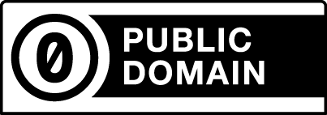 | Public Domain und CC 0 (CC Zero)  Der Hinweis auf Public Domain zeigt an, dass Material gemeinfrei ist. Das kann durch Ablauf des urheberrechtlichen Schutzes (z.B. Verjährung) oder durch freiwilligen Verzicht ermöglicht werden. Beide Aspekte sind stark von der nationalen Gesetzgebung abhängig, in Österreich ist der vollständige Verzicht auf Urheber*innenschaft beispielsweise nicht möglich. Die Verwendung von CC Zero ist allerdings trotzdem empfehlenswert, um anzuzeigen, dass alle Verwendungsmöglichkeiten erlaubt sind (siehe CC BY), und zwar ohne die Auflage der Namensnennung.
Lizenzen: Creative Commons Attribution 4.0 International license by Creative Commons.

Verwendung von CC-lizensierten Materialien
Die simpelste Verwendung einer freien Bildungsressource mit CC-Lizenz ist die Weiterverbreitung in bestehender Form. Da die Ressource selbst die CC-Lizenz enthält, müssen Sie hier nur die jeweiligen Lizenzbedingungen beachten. Beim Einbezug von CC-lizensierten Materialien in eigene Werke, sehr häufig sind das Bilder, ist die Quellenangabe erforderlich. Neben den Angaben zur Ressource und Ersteller*in, wie beim Zitieren, ist hier ebenso die Angabe der CC-Lizenz notwendig. Creative Commons selbst empfiehlt lediglich die Lizenzangabe „in angemessener Form“. Muuß-Merholz und Borski nehmen mit ihrer TULLU-Regel eine Präzisierung dieser Angaben vor:

T  U  L  L  U | Titel:  Urheber*in:  Lizenz:  Link zur Lizenz:  Ursprungsort: | Wie ist das Material benannt?  Wer hat das Material erstellt?  Unter welcher CC-Lizenz steht es? (inkl. Version)  Wo ist der Lizenztext zu finden?  Wo ist das Material zu finden?
Wenn Sie sich an diese Regel halten, sollten sämtliche Lizenzbedingungen erfüllt sein: Abhängig davon, ob Sie die OER online oder offline verwenden, können Link und Ursprungsort entweder direkt verlinkt werden oder die URL wird als Text eingefügt. Für das folgende Bild sehen die Lizenzangaben beispielsweise folgendermaßen aus:
Beispiel online: Koala, Tanner Ford, CC-BY 2.0, Flickr
Beispiel offline: Koala, Tanner Ford, https://creativecommons.org/licenses/by/2.0/, https://www.flickr.com/photos/moon-dog/2476981414/

Die meisten CC-lizensierten Materialien können aber nicht nur frei verwendet, sondern auch bearbeitet werden (außer die Lizenz trägt „ND“ im Namen). Dabei ist zu beachten, dass beispielsweise bei Bildern bereits die Verwendung eines Ausschnitts oder die Änderung der Farben als Bearbeitung gilt. Ab Lizenzversion 3.0 muss die Information, von wem das Werk bearbeitet wurde, Teil der Lizenzangabe sein („bearbeitet von…“).

Erstellung eigener OER
Wenn Sie OER selbst erstellen und dabei die Rolle der*des Lizenzgeber*in (der eigenen Ressource) und die Rolle der*des Lizenznehmer*in (des Quellenmaterials) einnehmen, müssen Sie sich zu Beginn folgende Frage stellen: Kommt es bei der Erstellung Ihrer OER-Materialien zu einer Komposition/Sammlung eigenen Materials mit Drittmaterial oder zu einer Werkverbindung/Vermischung mit Drittmaterialien?
Im Rahmen einer Komposition/Sammlung bleibt das übernommene Werk unverändert und die unterschiedlichen Werke bleiben voneinander trennbar beispielsweise, wenn ein Foto in einem Text eingebettet wird.
In diesem Fall sind folgende Schritte für die OER-Lizenzierung einzuhalten:
- Das erstellte Material wird unter die selbstausgewählte Lizenz gestellt.
- Das übernommene Drittmaterial wird unter der von der*dem Urheber*in gewählten Lizenz weitergeführt.
- Somit stehen beide Materialien unter getrennten Lizenzen.
Als Anwendungsbeispiel könnte ein Text in einem Leitfaden, geschrieben von Anna Musterfrau, unter der Lizenz CC BY-SA 3.0 lizensiert werden. Ein im Leitfaden verwendetes Bild (z.B. Abbildung 1 „Der Weg zum wissenschaftlichen Text“ lizenziert unter CC-BY Max Muster) würde innerhalb des Leitfadens die CC-BY-Lizenz behalten, die Werke können nebeneinanderstehen, da die Abgrenzung klar ist.
Bei einer Werkverbindung/Vermischung verschmelzen Drittmaterial und ggf. auch eigene Materialien zu etwas Neuem. Die unterschiedlichen Werke können nicht mehr voneinander getrennt werden.
In diesem Fall muss die Kompatibilität der Lizenzen der verwendeten Ressourcen überprüft werden, um zu entscheiden, welche Lizenz für das eigene Werk vergeben werden kann. Als Grundregel gilt, dass man immer zumindest die restriktivste Lizenz des Quellenmaterials verwenden muss. Restriktivere Lizenzen können vergeben werden, wenn keine SA-Lizenz (share alike) verwendet wird. Da SA-Lizenzen immer Weiterverwendung unter gleichen Bedingungen vorsehen, kann beispielsweise keine CC BY-SA-Ressource mit CC BY-NC kombiniert werden. Außerdem macht restriktive Lizensierung die Verwendung für Nachnutzer*innen immer schwieriger, weshalb es sich empfiehlt, eigene Ressourcen möglichst offen zu lizensieren. Eine Grafik verdeutlicht, welche Lizenzen kombiniert werden können (siehe folgende Seite).
Sie zeigt unter anderem:
- Keine Kompatibilitätsprobleme stellt die Lizenz „CC BY – Namensnennung“ dar.
- CC BY-SA dürfen für Werkverbindungen/Vermischungen nicht verwendet werden.
- Mit der Lizenz CC BY-SA geht die Vorgabe einher, dass neue Werke nur mit der gleichen Lizenz versehen werden dürfen.
- Die Lizenzen CC BY-SA und CC BY-NC sind nicht miteinander kompatibel.
- ND-Lizenzen dürfen mit nichts kombiniert werden, da sie nicht verändert werden dürfen.

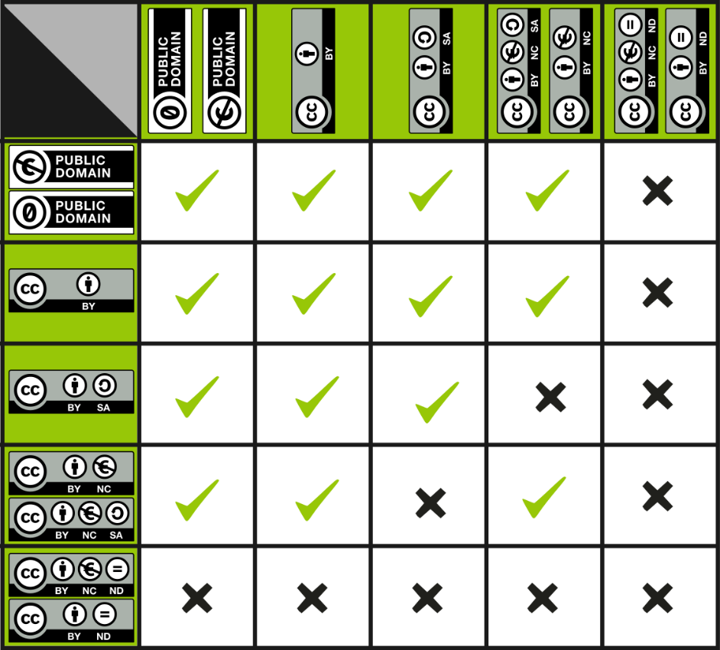
Vectorized CC License Compatibility Chart compact, The Sanest Mad Hatter, CC0, Wikimedia Commons
Sowohl im Fall der Komposition/Sammlung, als auch bei der Werkverbindung/Vermischung gilt, dass urheberrechtlich geschützte Inhalte nur durch entsprechende Kennzeichnung durch Quellenangaben (Zitatrecht) verwendet werden dürfen.
Wenn Sie in Ihren OER auf keine lizensierten Materialien zurückgreifen, sondern sie vollständig selbst erstellen, hängt die Lizenzwahl ausschließlich von Ihrer persönlichen Präferenz ab. Jedenfalls sollte die neueste Lizenzversion (aktuell 4.0 für international, 3.0 für Österreich) verwendet werden. Außerdem ist es notwendig, zu überprüfen, ob Sie alle Angaben gemacht haben, die Nutzer*innen für eine Lizenzangabe nach der TULLU-Regel benötigen.

Zusammenfassend sind für die Lizensierung einer freien Bildungsressource drei Schritte zu beachten (siehe Choose a License auf creativecommons.org):
- Die Kompatibilität der Lizenz mit der Kompatibilität der einzelnen Bestandteile überprüfen.
- Die TULLU-Regel beachten.
- Die freie Bildungsressource möglichst vielen anderen zugänglich machen.

Einsatz in der Lehre
Open Educational Resources eignen sich besonders gut für den Einsatz in der Lehre, weil sie problemlos und kostenlos an individuelle Lehrkontexte angepasst sowie schnell aktualisiert und laufend verbessert werden können. Zudem fördern sie das offene Lernen und die Partizipation. OER können aber auch vorhandene Skripten und Lehrveranstaltungsunterlagen ergänzen und damit die Qualität bestehender Lehr- und Lernmaterialien und damit des gesamten Unterrichts steigern.
Neben der Nutzung von Open Education Resources für die Lehre können LP OER-Materialien eigenständig erstellen und unter Creative Commons Lizenzen (kurz CC-Lizenzen) stellen. Auch von TN erstelltes Material kann nach entsprechender Aufklärung unter eine CC-Lizenz gestellt werden, beispielsweise um in einer Lehrveranstaltung erstellte Leitfäden in einer nächsten Gruppe weiternutzen zu können (Details sind im Anwendungsbeispiel zu finden).
Für die Erstellung und Nutzung von Open Educational Resources bieten sich unter anderem folgende Materialien an:
- Präsentationen
- Lehrvideos
- Leitfäden
- Erfahrungsberichte
- Texte
- Arbeitsblätter
- Testaufgaben
- Online-Kurse
- Bücher
- Bilder

Zu beachten ist, dass die Vergabe einer CC-Lizenz dann am sinnvollsten ist, wenn die Weiternutzung tatsächlich ermöglicht wird, also die Materialien (öffentlich) einer großen Zielgruppe zur Verfügung gestellt werden, beispielsweise auf der eigenen Website, einer OER-MOOC-Plattform wie imoox.at, einem OER-Repositorium oder in einem Lernmanagementsystem. OER eignen sich auch gut, um innerhalb eines Teams oder Instituts Materialien austauschen und gemeinsam nutzen zu können, z.B. in Lehrveranstaltungen zu ähnlichen Themen oder die in mehrere Gruppen geteilt sind.

Tipps zur Umsetzung (bei der Erstellung von CC-lizenzierten Werken)
- Achten Sie darauf, keine urheberrechtlich geschützten Grafiken oder Bilder zu verwenden, wenn Sie Materialien als Creative Commons lizensieren möchten. Dazu gehören auch Bilder von Pixabay und Co., die zwar kostenlos verwendet werden dürfen, aber unter einer eigens kreierten und keiner CC-Lizenz stehen, also nicht in einer eigenen OER „unterlizensiert“ werden dürfen.
- Wenn Sie Materialien gemeinsam mit TN erstellen oder erstellt haben, sollten Sie OER in Ihrer Lehrveranstaltung thematisieren und Ihre TN über OER und die Erlaubnis verschiedener Nutzungen aufklären.
- Lassen Sie die TN bei Bedarf selbst entscheiden, welche Lizenz sie als Gruppe verwenden möchten. Diskutieren Sie gemeinsam Vor- und Nachteile verschiedener Lizenzen.
- Im letzten Schritt sollten Sie einen Blick auf die Materialien werfen (bspw. ob keine urheberrechtlich geschützten Inhalte außerhalb des Zitatrechts enthalten sind). Bei gemeinschaftlich erstellten Materialien nehmen Sie Ihre Rolle und Verantwortung als LP wahr.
- Prüfen Sie bei der Lizenzvergabe die verwendeten Materialien. Ist die gewählte Lizenz mit allen Quellen kompatibel? Sind alle Informationen für die Einhaltung der TULLU-Regel gegeben?
- Lizensieren Sie im Sinne des OER-Gedankens und zur leichteren Nachnutzung von Materialien ihre eigenen OER nach Möglichkeit möglichst frei.

Vorteile / Herausforderungen
- Die freie Lizenzierung der OER ermöglicht den Einsatz in innovativen Lern- und Lehrszenarien, wo beispielsweise Studierende an der Erstellung des Materials mitwirken oder eigene Remixes zusammenstellen.
- Wenn Sie OER zur Verfügung stellen, verbreitet sich ihr Name innerhalb der Community. Die Veröffentlichung ist deshalb eine Möglichkeit, neben Forschungspublikationen ein zweites Feld der öffentlichen Wahrnehmung zu erzeugen (Karrierewirksamkeit).
- Wenn LP auf bereits vorhandene Materialien zurückgreifen und ihre eigenen Materialien auf dieser Grundlage aufbauen können, verringert sich der Zeitaufwand für die Lehre.
- Trotz CC-Lizenzen ist bei OER keine volle Rechtssicherheit zu erreichen. Nationale Unterschiede, (fremde) Fehleinschätzungen oder die (unwissentliche) Verwendung von urheberrechtlich geschützten Materialien innerhalb der OER können Stolpersteine sein.

Einfluss auf Lernerfolg
LP können mit OER kostenlose und frei zugängliche Materialien für den eigenen Unterricht und ihre TN auswählen und bereitstellen. Die Möglichkeit zur schnellen Aktualisierung und Verbesserung von Open Educational Resources stellt sicher, dass TN immer aktualisiertes Lehr- und Lernmaterial zur Verfügung gestellt werden kann. Damit bieten OER-Materialen eine gute Basis für den individuellen Lernerfolg.
Werden OER-Materialien gemeinschaftlich während des Unterrichts erstellt, wird die Teamfähigkeit von TN gefördert sowie das vernetzte und interdisziplinäre Lernen jeder*s Einzelnen positiv beeinflusst. Damit tragen OER zu einer offenen Lehr-Lernkultur bei.

Einfluss auf Motivation
Mit OER können Lernmaterialen mit geringem Aufwand individualisiert und studentische Selbstlernszenarien (bspw. mit Zusatzaufgaben, Erklärvideos oder Quiz unterstützt werden. Partizipation und offenes Lernen sowie die Verantwortungsübernahme für die Qualität von OER können positiven Einfluss auf die Motivation der Lernenden nehmen.
Da OER als Referenzprojekte im Lebenslauf (CV) geführt werden können, kann die Erstellung dieser Materialien die Motivation des Lernens nachhaltig fördern. TN können mit OER bereits früh Teil einer Wissenschaftscommunity werden und die in der Lehrveranstaltung erstellten Materialen karrierewirksam nutzen.

Rechtliche Aspekte
Mit diesem Absatz möchten wir Sie für rechtliche Aspekte beim Einsatz von digitalen Technologien in Unterricht und Lehre sensibilisieren. Gesetzliche Bestimmungen sind jedenfalls einzuhalten. Für diesen Use Case sind insbesondere folgende Rechtsthematiken relevant:
- Urheberrecht (vor allem in Kombination mit OER)
- Nutzungsbedingungen (z.B. der verwendeten Tools zur Erstellung und der Plattformen zur Bereitstellung von OER)
- Datenschutzgrundverordnung (inkl. Datensicherheit)
- Prüfungsordnung
Bitte wenden Sie sich bei weiteren Fragen an die zuständige(n) Abteilung(en) Ihrer Institution.

Mögliche Tools für Umsetzung

OER-Suchmaschinen
Da es keine zentrale Sammlung von Open Educational Resources gibt, muss für die Recherche bei Bedarf auf mehrere Suchmaschinen zurückgegriffen werden. Viele gängige Suchmaschinen verfügen in den erweiterten Einstellungen über Filter nach Creative Commons, auch das kann für die Recherche hilfreich sein.
- CC-Search von Creative Commons – eigene Bildersuchmaschine von Creative Commons, erlaubt das Filtern nach verschiedenen Lizenzen
- Flickr Creative Commons – Online-Fotoplattform, die es erlaubt, Bilder unter Creative Commons-Lizenzen zu stellen und bei der Suche danach zu filtern
- OER Commons – Digitale Bibliothek und Suchmaschine für Open Educational Resources
- Wikimedia Commons – Sammlung von über 60 Millionen frei verwendbaren Mediendateien (Bilder, Töne, Filme) unter verschiedenen Lizenzen, vorrangig Creative Commons.
- Elixier – Suchmaschine freie Bildungsressourcen der deutschen Bildungsserver, vorrangig für den Schul- und berufsbildenden Bereich
- OASIS – Suchmaschine für freie Bildungsressourcen (Openly Available Sources Integrated Search), die auf mehr als 100 Quellen und aktuell 380.000 Einträge, vorrangig aus dem US-amerikanischen Raum, zugreift.
Anmerkung: Auch Google erlaubt das Filtern nach CC, hier sollte aber immer auf Website des Suchergebnisses nochmals nachgeprüft werden, ob es sich wirklich um eine freie Bildungsressource handelt.

Kurse und Sammlungen von OER
Freie Lerninhalte werden auch häufig in Kurssystemen bzw. als MOOCs (Massive Open Online Courses) zur Verfügung gestellt. Das können Inhalte, die bspw. an Hochschulen gelehrt und danach als OER zur Verfügung gestellt werden, oder eigens erstellte Materialien sein. Nachfolgend sind nur einige der vielen Plattformen gelistet:
- imoox.at – MOOC-Plattform der Universität Graz und der Technischen Universität Graz mit aktuell mehr als 80 Kursen auf universitärem Niveau, die unter Creative Commons-Lizenzen stehen und daher frei weiter- und wiederverwendbar sind.
- MIT Open Course Ware – aktuell mehr als 2400 Kurse des Massachusetts Institute of Technology unter einer CC BY-NC-SA-Lizenz.
- Open Learn – aktuell mehr als 1000 kostenlose Kurse der Open University.
- Open Learn Ware – offene Vorlesungen und Vorträge der TU Darmstadt aus den Ingenieurwissenschaften, Naturwissenschaften und Geisteswissenschaften.
Manche Hochschulen oder Verbunde betreiben darüber hinaus spezielle Verwaltungssysteme („Repositories“) für freie Bildungsressourcen; dort werden eigene OER für die weitere Verwendung bereitgestellt und auch für Suchmaschinen verfügbar gemacht.

Anwendungsbeispiel
Im Rahmen einer Lehrveranstaltung zum wissenschaftlichen Schreiben hat die LP das Ziel, gemeinsam mit den TN einen “Leitfaden zum wissenschaftlichen Schreiben für Bachelor-Studierende” zu erarbeiten.
Zu Beginn der Lehrveranstaltung wird das Konzept OER vorgestellt und den TN das gemeinsame Ziel erläutert. Dabei legt die LP besonderen Wert auf die Vermittlung der Vorteile der gemeinschaftlichen Erstellung eines OER-Leitfadens zum wissenschaftlichen Schreiben für die TN.

Die Vorteile können für Studierende wie folgt zusammengefasst werden:
- Das gemeinschaftliche Erarbeiten eines Leitfadens zum wissenschaftlichen Schreiben reduziert den Arbeitsaufwand für jede*n Einzelne*n und erhöht gleichzeitig die Qualität des Endproduktes.
- Das Endprodukt kann jede*r Einzelne im Rahmen des laufenden Studiums und darüber hinaus verwenden und verbessern.
- Das Endprodukt kann als Referenzprojekt für den Lebenslauf verwendet werden.
- Über die Lizenzvergabe wird gemeinsam als Gruppe entschieden.

Die LP fungiert im Rahmen des Erstellungsprozesses als Coach und gibt den TN Hilfestellung im Aufbau, im Umfang und im Inhalt des Leitfadens. Nach einem gemeinsamen Brainstorming über die Inhalte des Leitfadens kann die LP Ergänzungen und Literaturempfehlungen zum Aufbau und Umfang des Leitfadens geben. Während des Erstellungsprozesses über ein kollaboratives Schreibtool (siehe UC „Kollaboratives Schreiben“) achtet die LP auf eine einheitliche Form, die korrekte Zitierweise und auf die inhaltliche Vollständigkeit des Leitfadens. Die LP achtet außerdem darauf, dass keine urheberrechtlich geschützten Inhalte verwendet werden und prüft, dass nur Materialien mit CC-Lizenzen verwendet werden, die mit der angestrebten CC-Lizenz kompatibel sind. Am Ende des Semesters erhalten die TN Feedback auf den erstellten Leitfaden und bekommen (sofern notwendig) Tipps zum wissenschaftlichen Schreibstil. Im letzten Schritt werden im Rahmen der Lizenzvergabe die Vor- und Nachteile der einzelnen Lizenzen mit den Studierenden diskutiert und es wird gemeinsam über eine Lizenz entschieden.

Weiterführende Literatur und Beispiele
- Website von Creative Commons für nähere Informationen zu Lizenzen und zur CC-Suche
- Forum neue Medien in der Lehre Austria: Empfehlungen für die Integration von Open Educational Resources an Hochschulen in Österreich. CC BY 4.0
- Muuß-Merholz, Jöran (2018): Freie Unterrichtsmaterialien finden, rechtssicher einsetzen, selbst machen und teilen. Weinheim Basel: Beltz. CC BY-SA 4.0
- Schön , Sandra und Ebner, Martin (2017): Canvas OER-Projekt. CC-BY.
- Zimmermann, Claudia (2018). Leitfaden für die Erstellung von Open Educational Resoures. Informationen und praktische Übungen für Hochschullehrende
- Sammlung von OER-Repositorien: Major OER Repositories (Padlet)
- Open Education Global – eine globale Non-Profit-Organisation, die die Entwicklung von OER vorantreibt.
- Open Education Austria – Projekt-Website zur Verwendung und Produktion von OER an österreichischen Hochschulen
- Warum OER? | FH Bielefeld (fh-bielefeld.de)
- Workshop zu Open Educational Resources #OER #TUGraz – e-Learning Blog
- Choose a License (creativecommons.org) – zum Prozess der Lizenzierung

Quellen

Vgl. Zimmermann, Claudia (2018). Leitfaden für die Erstellung von Open Educational Resoures. Informationen und praktische Übungen für Hochschullehrende. Hrsg. Von Open Education Austria. CC-BY 4.0. S. 3.
Vgl. ebda. S. 3.
Vgl. ebda. S. 3.
Vgl. ebda. S. 3.
UNESCO (2019). UNESCO-Empfehlung zu Open Educational Resources (OER). S. 3.
Vgl. Zimmermann, Claudia (2018). Leitfaden für die Erstellung von Open Educational Resoures. Informationen und praktische Übungen für Hochschullehrende. Hrsg. Von Open Education Austria. CC-BY 4.0. S. 6.
Vgl. ebda. S. 10
Vgl. ebda. S. 2.
Vgl. ebda. S. 18.
Vgl. Muuß-Merholz, Jöran (2018): Freie Unterrichtsmaterialien finden, rechtssicher einsetzen, selbst machen und teilen. Weinheim Basel: Beltz. CC BY-SA 4.0. S.167ff.
Vgl. ebda. S.168.
Vgl. ebda. S.169.
Vgl. ebda. S.169.
Vgl. ebda. S.168.
Vgl. Zimmermann, Claudia (2018). Leitfaden für die Erstellung von Open Educational Resoures. Informationen und praktische Übungen für Hochschullehrende. Hrsg. Von Open Education Austria. CC-BY 4.0. S. 21.
Vgl. Muuß-Merholz, Jöran (2018): Freie Unterrichtsmaterialien finden, rechtssicher einsetzen, selbst machen und teilen. Weinheim Basel: Beltz. CC BY-SA 4.0. S.172.
Vgl. Ebner, Marin; Schön, Sandra (2015). Freie Bildungsmaterialien (OER) in der Hochschule. In: Mapping OER. Ist-Analyse zu freien Bildungsmaterialien (OER). CC-BY. S. 88.
Vgl. Eckhoff, David (2017). Der Mehrwert von OER für Hochschulen. CC BY 4.0 David Eckhoff, Universität Duisburg-Essen für OERinfo – Informationsstelle OER.
Vgl. Ebner, Marin; Schön, Sandra (2015). Freie Bildungsmaterialien (OER) in der Hochschule. In: Mapping OER. Ist-Analyse zu freien Bildungsmaterialien (OER). CC-BY Ebner/Schön. S. 102.
Vgl. Zimmermann, Claudia (2018). Leitfaden für die Erstellung von Open Educational Resoures. Informationen und praktische Übungen für Hochschullehrende. Hrsg. Von Open Education Austria. CC-BY 4.0. S. 4.
Vgl. Warum OER? | FH Bielefeld (fh-bielefeld.de)
Vgl. ebda.
Vgl. Ebner, Martin (2019). Workshop zu Open Educational Resources #OER #TUGraz. e-Learning Blog

